GLA:D® Ryg

Et tilbud til dig, der er besværet af rygsmerter

I Faaborg Fysioterapi tilbyder vi GL:AD® Ryg, et nyt behandlingstilbud til patienter med længerevarende eller tilbagevendende rygsmerter. GL:AD® Ryg er udviklet af forskere på Syddansk Universitet og udføres af såvel fysioterapeuter som kiropraktorer.
Du har muligvis hørt om GLA:D® for hofte og knæ, som består af et uddannelses- og træningsforløb for patienter med hofte- eller knæsmerter. GLA:D® Ryg er opbygget på samme måde for mennesker med rygsmerter. GLA:D® Ryg foregår på små hold på klinikken og består i:
- Et indledende besøg, hvor vi fastlægger dit startniveau for træning og drøfter dine mål
- 2 gange teoriundervisning om ryggen, smerter og hvad du selv kan gøre
- 16 gange vejledt træning over 8 uger
- Indsamling af oplysninger om hvordan det går dig i et register for at blive klogere på rygsmerter og rygbehandling
GLA:D® Ryg hjælper dig til bedre at styre din ryg og dine smerter gennem viden om rygsmerter, træning og øvelser.
Til træningen skal du have tøj på, du kan bevæge dig i, men du behøver ikke have specielt idrætstøj eller sko. Du kan have indendørs sko med eller træne i bare tæer.

Med venlig hilsen Lars Thodsen og Sarah Kroman
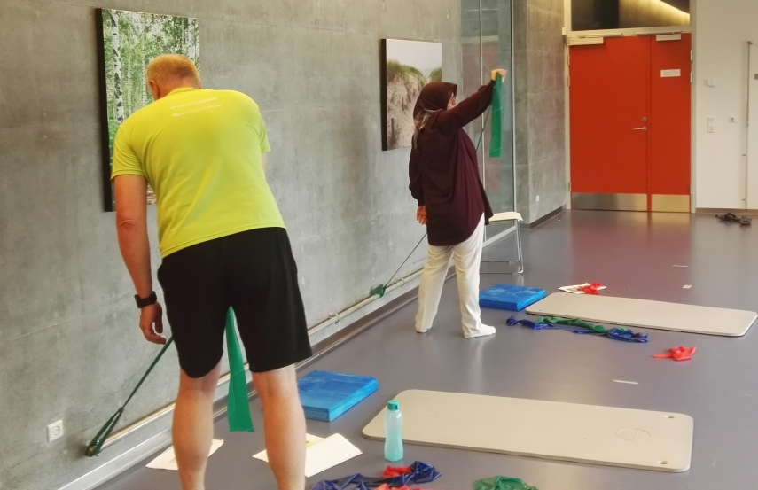
Faaborg Fysioterapi & Træningscenter
Tlf: 62 61 21 91
www.faaborg-fysioterapi.dk
Mail: info@faaborg-fysioterapi.dk

Rygsmerter
Rygsmerter er noget de fleste mennesker oplever. Hos nogle er det lette, forbigående gener, mens andre er stærkt begrænsede i deres hverdag i årevis eller igen og igen.
Smerter opstår, når du bliver udsat for større belastningerne, end den kapacitet du har. Det handler både om fysisk belastning på led og muskler, din måde at bevæge dig på og om dine mentale belastninger i form af for eksempel træthed eller bekymringer. Styrken af smerter hænger ikke særligt godt sammen med hvad der sker i ryggen. Smerter er en alarm, der forsøger at få os til at gøre noget, men ligesom en røgalarm ikke fortæller om der er røg fra et stearinlys eller en stor brand, fortæller smertealarmen ikke, hvad der er galt. Derfor kan det være svært at blive klog på sine smerter.
Behandling
Der er videnskabelig dokumentation for god effekt af vejledt træning, generel fysisk aktivitet, manuel behandling og af at få viden om rygsmerter. Sundhedsstyrelsen anbefaler derfor, at det er de tilbud patienter med behandlingskrævende rygbesvær får. GLA:D® Ryg bygger på nyeste viden og tilbyder viden om rygsmerter (patientuddannelse) og vejledt træning for at give dig redskaber til selv i højere grad at kunne styre dine rygsmerter, også efter forløbet er afsluttet.
Vores opgave
Vi underviser og vejleder dig ud fra et program, der er udviklet ved Syddansk Universitet, som vi målretter til dit behov. Du får en træningsdagbog med hjem med illustration af øvelserne. Din behandler sørger for at registrere undersøgelsesfund i GLA:D® Ryg registret.
Din opgave
For at få optimalt udbytte af forløbet anbefaler vi, at du så vidt muligt deltager hver gang. Vi opfordrer dig til gradvist at være mere fysisk aktiv, f.eks. gå flere ture, cykle på arbejde eller hvad vi bliver enige om, kunne være godt for dig. Du skal også være indstillet på, at træning muligvis vil forværre dine smerter en overgang. Det er ufarligt, men naturligvis ubehageligt. Endeligt er det en del af forløbet, at du besvarer spørgeskemaer, når du starter GLA:D® Ryg og igen efter 4 og 12 måneder, så du bidrager til en større viden om rygbesvær.

